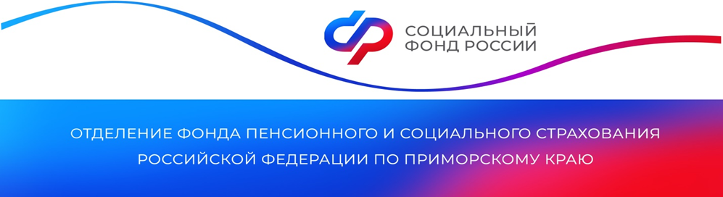
С января 2024 года семьи в Приморье начали получать единое пособие в повышенном размере

С нового 2024 года в Приморском крае на 7,5% вырос прожиточный минимум, влияющий на размер многих социальных выплат, в том числе, единого пособия на детей в возрасте до 17 лет и беременным женщинам. В связи с этим региональное Отделение СФР в январе в беззаявительном порядке повысило семьям размер единое пособия.
По действующим правилам, размер единого пособия для беременных женщин рассчитывается исходя из регионального прожиточного минимума для трудоспособного населения, на детей – регионального детского прожиточного минимума. С января 2024 года средний размер единого пособия в Приморье увеличился на сумму от 550 до 1100 рублей в месяц и теперь составляет для детей –9,5 – 19 тыс. рублей в месяц, для беременных женщин - 10 – 20 тыс. рублей в месяц.
Повышенный размер пособия большинство семей начнет получать с 3 февраля. Поскольку эта дата совпадает с выходным днем, то средства будут перечислены родителям раньше. На банковские карты будет перечислена выплата за январь, почта будет разносить деньги с начала месяца до 25 февраля. Напомним, что детские пособия, как правило, приходят семьям в начале каждого месяца и платятся за предыдущий месяц. Семьям, впервые обратившимся за получением единого пособия в январе 2024 года, выплата осуществляется в новом размере уже в январе.
Стоит отметить, что право семьи на выплату единого пособия из-за повышения величины прожиточного минимума не пересматривается, поскольку уровень нуждаемости семьи в данной мере социальной поддержки рассчитывается на день обращения за ее предоставлением и затем в течение следующих 12 месяцев, на которые оно установлено, не пересматривается.
Наряду с планом мероприятий в рамках 2024 Года семьи, учрежденного Указом Президента РФ, продолжается работа по совершенствованию комплекса мер поддержки семьям с детьми.
Пресс-служба
Отделения Социального фонда России
по Приморскому краю
e-mail: pressa@25.sfr.gov.ru

